操作系统
课程名称：计算机操作系统
课程英文名称：Computer Operating Systems
学时数： 16

目的要求
操作系统是计算机教学中最重要的环节之一，也是信息与计算科学专业学生的一门重要课程。操作系统质量的好坏，直接影响整个计算机系统的性能和用户对计算机的使用。一个精心设计的操作系统能极大地扩充计算机系统的功能，充分发挥系统中各种设备的使用效率，提高系统工作的可靠性。由于操作系统涉及计算机系统中各种软硬件资源的管理，内容比较繁琐，具有很强的实践性。要学好这门课程，必须把理论与实践紧密结合，才能取得较好的学习效果。
培养计算机专业的学生的系统程序设计能力，是操作系统课程的一个非常重要的环节。通过操作系统上机实验，可以培养学生程序设计的方法和技巧，提高学生编制清晰、合理、可读性好的系统程序的能力，加深对操作系统课程的理解。使学生更好地掌握操作系统的基本概念、基本原理、及基本功能,具有分析实际操作系统、设计、构造和开发现代操作系统的基本能力。
实验内容
实验一、进程调度实验
一、 实验目的：
用高级语言编写和调试一个进程调度程序，以加深对进程的概念及进程调度算法的理解。
二、实验内容：
实现一个有 N个进程并发执行的进程调度程序。(规定道数，至少5道)。
说明：每个进程有一个进程控制块（ PCB）表示。进程控制块可以包含如下信息：进程名、优先数、需要运行时间、已用CPU时间、进程状态等等。
调度程序按
按优先数调度算法实现处理机调度的程序
按时间片轮转实现处理机调度的程序
进程的优先数及需要的运行时间可以事先人为地指定（也可以由随机数产生）。进程的到达时间为进程输入的时间。进程的运行时间以时间片为单位进行计算。
每个进程的状态可以是就绪 W（Wait）、运行R（Run）、或完成F（Finish）三种状态之一。就绪进程获得 CPU后都只能运行一个时间片。用已占用CPU时间加1来表示。
优先数法：进程就绪队列按优先数从高到低排列，链首进程首先投入。运行进程所需时间片减1，说明已运行一个时间片，优先数减3或1。接着和链首比较，如果仍是高，就继续运行。否则原运行进程按优先数插入就绪队列改变进程状态直到完成全部时间片数。
轮转法：按进程进入的先后次序排列。
如果运行一个时间片后，进程的已占用 CPU时间已达到所需要的运行时间，则撤消该进程，如果运行一个时间片后进程的已占用CPU时间还未达所需要的运行时间，也就是进程还需要继续运行，此时应将进程的优先数减1（即降低一级），然后把它插入就绪队列等待CPU。
每进行一次调度程序都显示各进程状态。打印一次运行进程、就绪队列、以及各个进程的 PCB，以便进行检查。重复以上过程，直到所要进程都完成为止。
优先数法调度算法的流程图如下 :

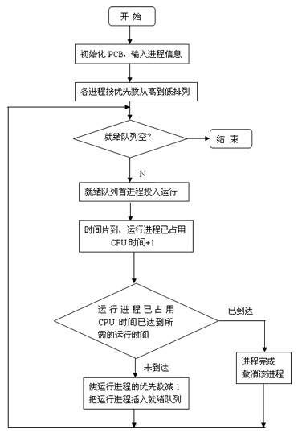

- 数据库里建立两站表，一张为thread表1（为进程表），一张为readyQue表2(模拟就绪队列)。
- 表的字段名分别为：id(进程标示符)，priorityNum（优先数）,useTime(占用cpu时间片数),needTime(进程所需的时间片数),status(进程的状态).
- 开始，两张表的内容完全一样就可以，且所有的进程状态均为w（wait）。
- 写一个存储过程。
- 在所有开始之前，需要先判断该就绪队列是否为空，即表2 readyQue里面是否有数据？
- select count(*) into totals from readyQue;
- 如果不为空，即totals>0,就操作下面的语句：(8及以后)
- 从表2里面select max(priorityNum) into priorityNum,id into id,useTime into useTime,needTime into needTime,status into status;（如果存在多个一样的最大值，则系统会取在前面的一个）
- set priorityNum= priorityNum-3;
- set useTime=useTime+1;
- set needTime=needTime-1;
- set status=’R’;
- 把就绪队列中的其他进程都设为等待状态。(这里注意：那些已经finish的进程已近从这里删除了)
update readyQue set status=’W’where id <>id;
再跨表跟新：
update thread,readyque set thread.threadStatus=readyQue.threadStatus where thread.thread_no=readyQue.thread_no;
- 如果进程所需的时间片数为0，则就先直接更新表一的内容，再将其从表2删除（模拟从就绪队列从去掉该进程），且将状态改为‘F’;
- if needTime=0
- begin
update thread set priorityNum=priority and useTime=useTime and needTime=needTime and status=‘F’ where id=id;
delete from readyQue where id=id;
end
- else：而后在表2里面update readyQue set priorityNum=priority and useTime=useTime and needTime=needTime and status=status where id=id;
在表一里面同理需要update一下：
update thread set priorityNum=priority and useTime=useTime and needTime=needTime and status=status where id=id;

1 | 2 | 3 | 4 | 5 | 进程标识符
9 | 38 | 30 | 29 | 0 | 优先数
0 | 0 | 0 | 0 | 0 | 占用CPU时间片数
3 | 3 | 6 | 3 | 4 | 进程所需时间片树
W | R | W | W | W | 进程状态

1 | 2 | 3 | 4 | 5 | 进程标识符
9 | 35 | 30 | 29 | 0 | 优先数
0 | 1 | 0 | 0 | 0 | 占用CPU时间片数
3 | 2 | 6 | 3 | 4 | 进程所需时间片树
W | R | W | W | W | 进程状态

1 | 2 | 3 | 4 | 5 | 进程标识符
9 | 32 | 30 | 29 | 0 | 优先数
0 | 2 | 0 | 0 | 0 | 占用CPU时间片数
3 | 1 | 6 | 3 | 4 | 进程所需时间片树
W | R | W | W | W | 进程状态

1 | 2 | 3 | 4 | 5 | 进程标识符
9 | 29 | 30 | 29 | 0 | 优先数
0 | 3 | 0 | 0 | 0 | 占用CPU时间片数
3 | 0 | 6 | 3 | 4 | 进程所需时间片树
W | F | W | W | W | 进程状态

最后的结果：

1 | 2 | 3 | 4 | 5 | 进程标识符
0 | 29 | 12 | 20 | -4 | 优先数
3 | 3 | 6 | 3 | 4 | 占用CPU时间片数
0 | 0 | 0 | 0 | 0 | 进程所需时间片数
F | F | F | F | F | 进程状态

实验二 银行家算法
一、 实验目的
模拟银行家算法，用银行家算法实现资源分配。
二、实验内容
假设 有0-4 五个进程(假设系统的当前状态是安全的)，三类资源 即：A、B、C
(以下各种数据均取自课本Ｐ₉₇例子)
T₀ 时刻的资源分配表(各种资源的数量分别为：10、5、7)

资源情况  进程 | Max  A B C | Allocation  A B C | Need  A B C | Available  A B C
P₀ | 7 5 3 | 0 1 0 | 7 4 3 | 3 3 2
P₁ | 3 2 2 | 2 0 0 | 1 2 2
P₂ | 9 0 2 | 3 0 2 | 6 0 0
P₃ | 2 2 2 | 2 1 1 | 0 1 1
P₄ | 4 3 3 | 0 0 2 | 4 3 1
(1) T0时刻的安全性
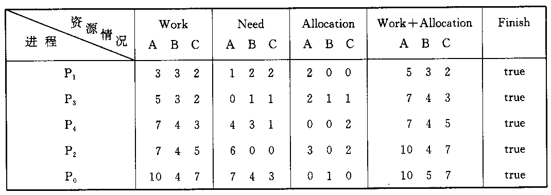
(2) P1请求资源：P1发出请求向量Request1(1，0，2)，系统按银行家算法进行检查：
① Request1(1, 0, 2)≤Need1(1, 2, 2)
② Request1(1, 0, 2)≤Available1(3, 3, 2)
③ 系统先假定可为P1分配资源，并修改Available, Allocation1和Need1向量，由此形成的资源变化情况如图 3-15 中的圆括号所示。
④ 再利用安全性算法检查此时系统是否安全
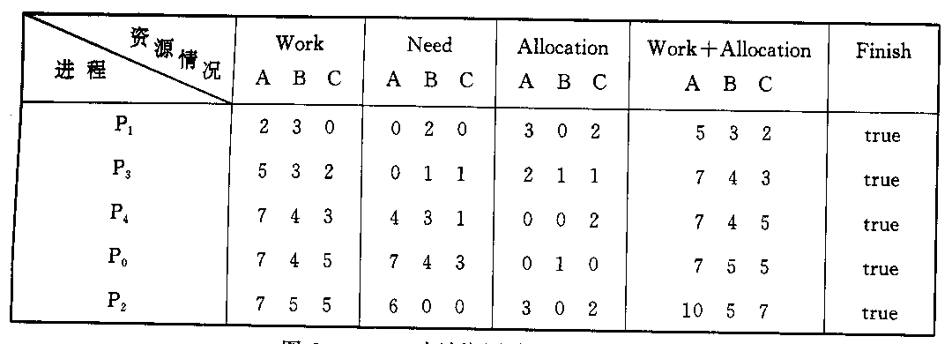

(3) P4请求资源：P4发出请求向量Request4(3，3，0)，系统按银行家算法进行检查：
① Request4(3, 3, 0)≤Need4(4, 3, 1);
② Request4(3, 3, 0) ≮ Available(2, 3, 0)，让P4等待。
(4) P0请求资源：P0发出请求向量Requst0(0，2，0)，系统按银行家算法进行检查：
① Request₀(0, 2, 0)≤Need₀(7, 4, 3);
② Request₀(0, 2, 0)≤Available(2, 3, 0);
③ 系统暂时先假定可为P0分配资源，并修改有关数据。
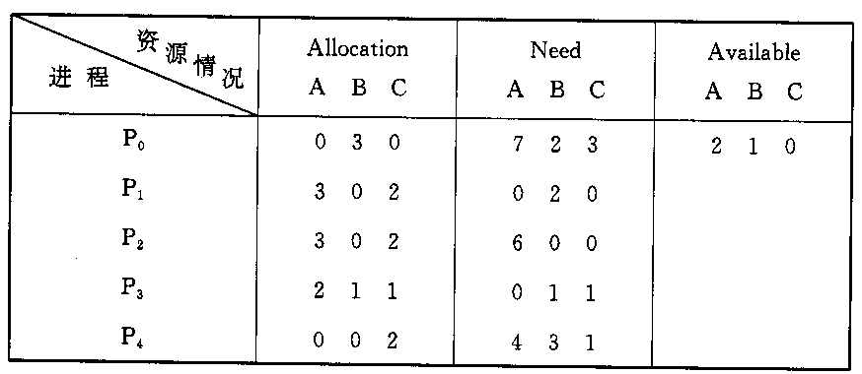
（5）再利用安全性算法检查此时系统是否安全：
可用资源Available(2, 1, 0)不满足任何进程的要求，系统进入不安全状态。

实验三、存储器管理实验 1
固定分区存储管理
一、 实验目的：
通过编写和调试存储管理的模拟程序以加深对存储管理固定分区存储管理方案的理解。实现固定分区存储管理的分配、去配。
二、 实验内容：设计一个固定分区存储管理方案。并编写模拟程序实现之。以下是一个固定分区的内存分配表

分区号 | 起始地址 | 长度 | 占用标志
1 | 8K | 8K | 0
2 | 16K | 16K | JOB1
3 | 32K | 16K | 0
4 | 48K | 16K | 0
5 | 64K | 32K | JOB2
6 | 96K | 32K | 0

- 需用16K的内存。
- 需用90K的内存
修改上面的分配表。
回收:JOB1结束
修改上面的分配表。

输出采用显示上表的格式
1.模仿实验2，写死上面的分区表，建立一个对象就可以。分区号，起始地址，长度，占用标志：均为数组写死。
2.创建一个ProcessCell对象，里面有名字（就是占用标志：例如job1,job2等等）,
需要的内存：needSize。
3.前端留有：分配内存栏：
进程名：
需要申请的大小：
4.后端接收，而后进行比较：
比如找到占用标志为0的且大小>=需要的就可以分配，
否则显示分区失败。
5.4中如果可以分配，需要修改原始的processCell对象，而后端将该对象绑定在model里面，返回给前端，前端使用springEL表达式取出内容显示即可。
6.这个还是比较简单的。

实验四、存储器管理实验 2
页式虚拟存储管理中地址转换和页式中断
一、 实验目的：
通过编写和调试存储管理的模拟程序以加深对存储管理方案的理解。熟悉虚存管理的各种页面淘汰算法。通过编写和调试地址转换过程的模拟程序以加强对地址转换过程的了解。深入了解页式存储管理如何实现地址转换；进一步认识页式虚拟存储管理中如何处理缺页中断以及页面置换算法。
二、 实验内容：
设计一个请求页式存储管理方案。并编写模拟程序实现之。产生一个需要访问的指令地址流。它是一系列需要访问的指令的地址。为不失一般性，你可以适当地（用人工指定地方法或用随机数产生器）生成这个序列， 为简单起见。页面淘汰算法采用 FIFO页面淘汰或LRU算法，并且在淘汰一页时，只将该页在页表中标志位进行修改。而不再判断它是否被改写过，也不将它写回到辅存。
具体的做法可以是：
（1）产生一个需要访问的指令地址流或按下表2中的指令地址流。
（2）指定合适的页面尺寸（例如以 1K为1页）；
（3）指定内存页表的最大长度，并对页表进行初始化； 下表1
每访问一个地址时，首先要计算该地址所在的页的页号，然后查页表，判断该页是否在主存——如果该页已在主存，则打印页表情况；同时输出绝对地址。如果该页不在主存且页表已满，则按 FIFO页面淘汰算法淘汰一页后调入所需的页（只将该页在页表中标志位进行修改），打印页表情况；逐个地址访问，直到所有地址访问完毕。
存储管理算法的流程图如下：
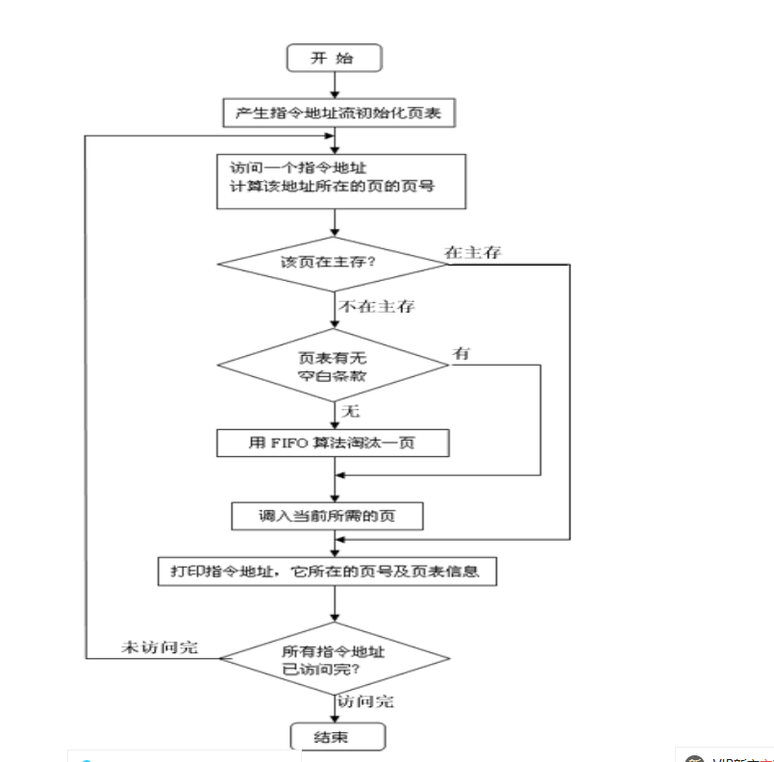

假定主存的每个主存块1024字节，系统中每个作业分得主存块4块。
页表如下：
页号 | 标志 | 主存块号 | 修改标志 | 磁盘位置
0 | 1 | 5 | 0 | 011
1 | 1 | 8 | 0 | 012
2 | 1 | 9 | 0 | 013
3 | 1 | 1 | 0 | 021
4 | 0 | 6 | 0 | 022
5 | 0 | 7 | 0 | 023
6 | 0 | 4 | 0 | 121
指令流如下：
操作 | 页号 | 页内地址 | 操作 | 页号 | 页内地址
+ | 0 | 070 | 移位 | 4 | 053
+ | 1 | 050 | + | 5 | 023
* | 2 | 015 | 存 | 1 | 037
存 | 3 | 021 | 取 | 2 | 078
取 | 0 | 056 | + | 4 | 001
- | 6 | 040 | 存 | 6 | 084

依次执行上述指令序列来调试你的程序。仅模拟指令的执行，不考虑指令序列中具体操作的执行。
1.使用先进先出FIFO的页面淘汰算法;
2.建立两个对象，一个页表对象 Page，还是和以前一样，使用数组，写死。
里面有如下的属性：
页号：pageNum[] int
标志：flag[] int
主存块号：blockNum[] int
磁盘位置：address[]
还要一个指令存储对象 OrderMemory，用来存储上面的指令，通过我们输入指令地址来得到页号从而。。。
里面有如下属性：
页号：pageNum[] int
页内地址(指令地址): orderAdd[] int
3.再次创建一个对象，为提交的对象CommitOrder,前端显示当前内存中物理块的情况，以及输入的指令序列。
当输入一个指令地址后，就将这个指令地址的对应的页号拿到，而后在队列Queue里面，看是否有拥有这个页号的对象CommitOrder，如果有的话，就显示此页面已在内存中；如果没有的话，就就将这个页号的CommitOrder对象插入队列中，并且前端回显数据（刷新）。
其中CommitOrder有如下的属性：
页号：PagNum int
物理块号：blockNum int
标志位：flag int
外存地址：（即磁盘位置）:address string

最好此时输出的当前物理块中的物理地址的情况中，按照物理地址升序排列。

